Viernes
01
de julio

2º de Secundaria
Lengua Materna

Para que quede mejor

Aprendizaje esperado: participa en una mesa redonda sobre un tema específico.

Énfasis: ajustar expresiones para mostrar resultados.

¿Qué vamos a aprender?

En esta sesión ajustarás expresiones para mostrar resultados. Con esto se hace referencia a que aprenderás a tener distintas posibilidades expresivas en tu vocabulario, que te permita comunicarte de mejor manera, sobre todo en situaciones en las cuales tus argumentos deben ser claros, como en las mesas redondas.

Ten a la mano tu cuaderno, lápiz o bolígrafo, goma y sacapuntas. Así como tu libro de texto. Para que tomes tus notas y escribas las inquietudes que vayan surgiendo.

¿Qué hacemos?

Para iniciar recuerda alguna mesa redonda en la que hayas participado o hayas visto.

Por ejemplo, a Hugo, uno de tus compañeros, le ha tocado ver en algunos programas de televisión o en videos de redes sociales, a grupos de personas hablando sobre un tema específico y cada uno presenta su punto de vista.

Es posible que alguno de esos temas te haya parecido interesante y en el que te hubiera gustado participar, pero ¿te ha surgido la duda de qué se necesita para participar en un tema que te interese?

Porque no basta con decir lo que piensas, sino debes presentar resultados.

Entonces, ¿qué estrategia de participación puedes tener en una mesa redonda?

Implica varias cuestiones, por ejemplo, estudiar a fondo el tema, saber más de él, por experiencia propia o por documentación. Además, es fundamental saber expresarlo, tener conocimientos, pero también lo es que tu vocabulario te permita transmitirlo a quienes te escuchan.

Además, hay que tener en cuenta los propósitos y características de una mesa redonda.

¿Cómo los definirías?

El propósito de las mesas redondas es dar a conocer un tema a través de una discusión entre un grupo de personas expertas o conocedoras del mismo.

En ellas se expresan opiniones divergentes y convergentes, es decir, se abordan los diferentes enfoques de un tema, tanto los que pueden ser considerados positivos como los negativos, o bien desde distintas ramas del conocimiento.

Su propósito principal es que el público comprenda de manera clara las distintas vertientes del tema.

Si has observado, los participantes hablan respetando su turno, de forma ordenada y el público puede escuchar claramente sus comentarios. Éstas se centran únicamente en un tema tratado.

Los participantes también son llamados expositores o ponentes y el público recibe el nombre de audiencia, la persona que guía la discusión es el moderador, es quien pregunta y otorga los turnos de participación.

¿Y cómo se prepara un expositor antes de participar en una mesa redonda?

No debes olvidar, que cada intervención debe fundamentarse con explicaciones, descripciones, ejemplos o datos para que tenga credibilidad en quien los escucha. Por eso, lo primero que se hace, desde antes de llegar al encuentro, es preparar la intervención a partir de notas que guiarán la participación.

Revisa el siguiente video en donde Diego, un alumno de segundo, comparte algunas de sus dudas, ya que él está por elaborar sus notas para participar en una mesa redonda.

- VIDEO 01 MESA REDONDA.
https://youtu.be/LWkClaNP21w

Para responder los cuestionamientos de Diego, primero hay que tener clara la información obtenida sobre el tema para posteriormente organizarla a través de notas y apuntes. Una vez que se cuente con un buen conocimiento del tema, entonces se eligen cuáles ideas o temas se complementan y conviene unir. Los conectores o nexos sirven, precisamente, para que al hablar se ahonde en las profundidades de cada tema sin que los argumentos pierdan cohesión ni coherencia.

¿Cómo se podría definir qué son los conectores?

Para responder la pregunta se revisará el siguiente ejemplo, la oración:

“El uso de productos desechables ayuda a la comodidad en ciertas actividades, pero también propicia altos niveles de contaminación”.

La oración está compuesta de dos oraciones o ideas, mismas que están conectadas por la palabra “pero”, que funciona como conector.

Como puedes observar, los conectores o nexos se utilizan para ajustar las expresiones y frases con las que se muestran tus argumentos, revisa qué son y para qué sirven:

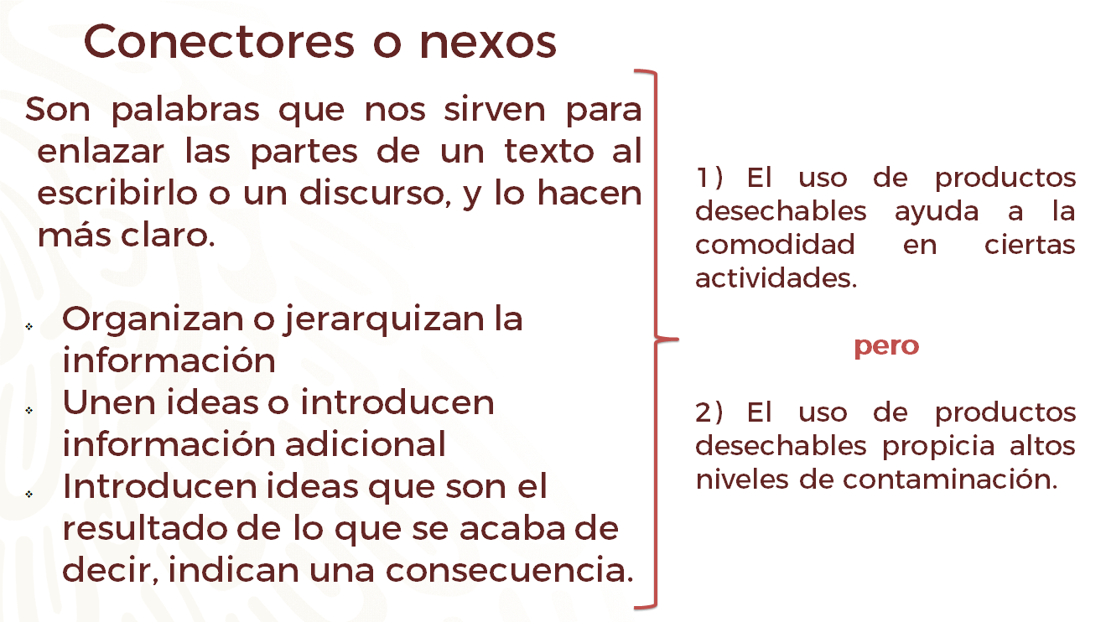

En el ejemplo de la oración se puede observar cómo funciona el “pero”, es decir, agrega información que funciona como una consecuencia o resultado negativo.

Así es. Y como ves, intervenir en una mesa redonda es todo un desafío ya que, además de tener los conocimientos, se requiere expresarlos en un lenguaje formal y asumiendo una postura definida.

Por eso las ideas que se expresen deben quedar claras a la audiencia, ya que, si el expositor se expresa de manera deficiente o con muletillas y faltas de respeto, se pierde la credibilidad y correcta comunicación. A partir de tu intervención, la audiencia puede formarse un punto de vista.
Retomando una de las preguntas de Diego: ¿cómo se deben de utilizar los conectores o nexos para participar en una mesa redonda?

Sobre todo, para que haya cohesión y coherencia al mostrar resultados.

Revisa el siguiente video con los llamados “nexos de conclusión”.

- Nexos que introducen argumentos.
https://youtu.be/4iZoKSNIq4g
Revisa del tiempo 00:46 al 03:00.

Como pudiste observar en el video, al finalizar la exposición oral de la mesa redonda, se puede hacer uso de las expresiones: en síntesis, en suma, para concluir y por todo lo anterior.

Ahora, revisa las expresiones de conclusión, revisando nuevamente el video.

- Nexos que introducen argumentos.
https://youtu.be/4iZoKSNIq4g
Revisa del tiempo 03:00 al 03:16.

Como viste, se puede decir que en una exposición oral y específicamente en una mesa redonda, puedes hacer uso de las expresiones causales que explican el porqué de lo que se afirma, o sea que te dan un respaldo, estas expresiones son: porque, puesto que, ya que, debido a, a causa de.

Algo fundamental al momento de escoger tus notas y tus palabras es hacerlo con claridad y sencillez.

Escribir notas ayuda mucho para guiar las participaciones, pues te muestran lo principal sobre la idea a desarrollar, recuerda que no son para leerlas en voz alta, sino para darte ideas al momento de participar. Revisa un ejemplo.

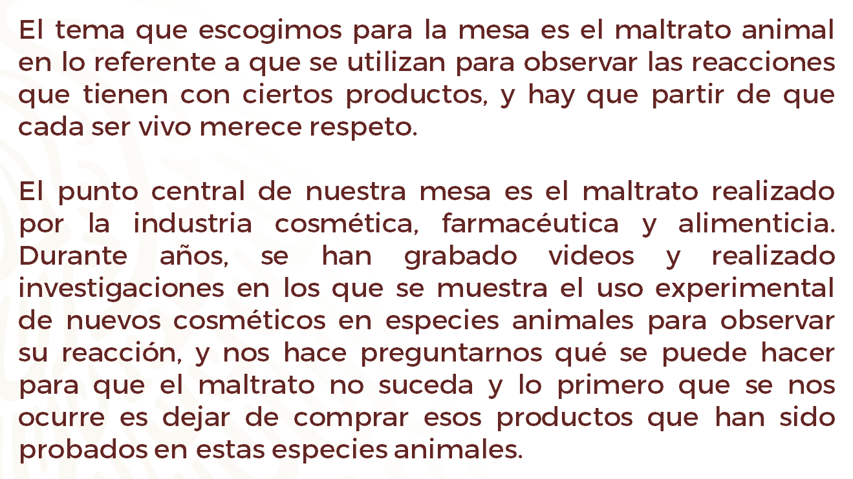

¿Te das cuenta cómo el expositor te da a conocer su postura y cuestiona algunos aspectos?

Sin embargo, hace uso de un lenguaje hasta cierto punto informal, además de que repite la palabra “maltrato”. intenta mejorar el lenguaje a uno más formal como en una mesa redonda. Por ejemplo, ¿qué palabras pueden usarse para evitar la repetición del maltrato?

Quizá se pueda sustituir por “daño” o “agresión”, o bien redactar de tal manera que quede entendida por el contexto. El uso de sinónimos es de mucha ayuda al momento de hablar o redactar. También puedes agregar los conectores: “por lo tanto” y “en conclusión”. Revisa cómo queda la intervención.

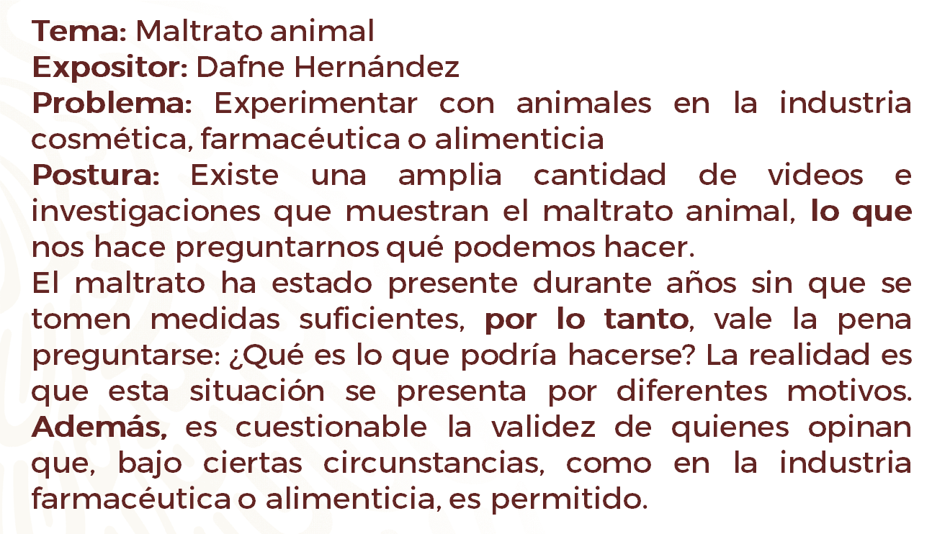
De esta manera es más entendible y formal. Es importante el cómo conectas tus ideas para hacerlas llegar a los otros.

Idealmente debes tener la información muy clara y pensar, también, en el contexto ante quien estas, pues tu explicación y el uso de conectores deben ser muy claras. Observa otro ejemplo:

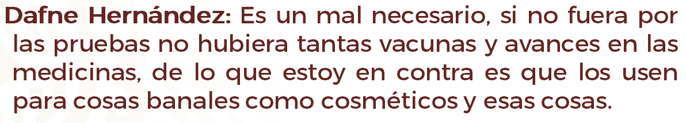

También puede realizarse una redacción más formal y, por lo tanto, con mejor uso de conectores como “en conclusión” para cerrar la participación. Revisa la nueva versión.

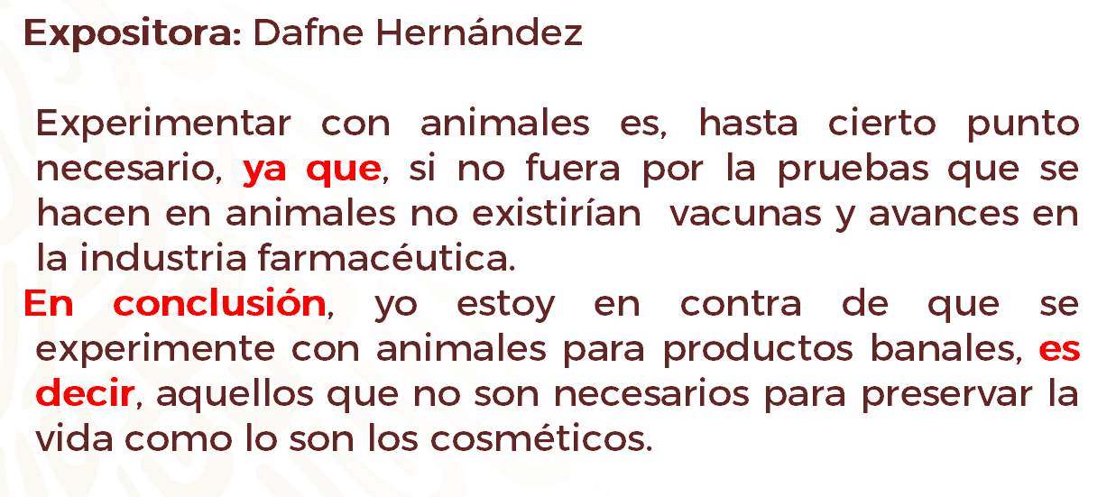

Quedan mejor expresadas las ideas, ¿no crees?

Como ves va quedando más claro cómo se pueden ajustar las notas, para mostrar mejores resultados. La verdad es que sí se nota una gran diferencia entre el primer comentario y el segundo, pues en el segundo ya contiene un lenguaje más claro, preciso y formal.

Analiza un último ejemplo:
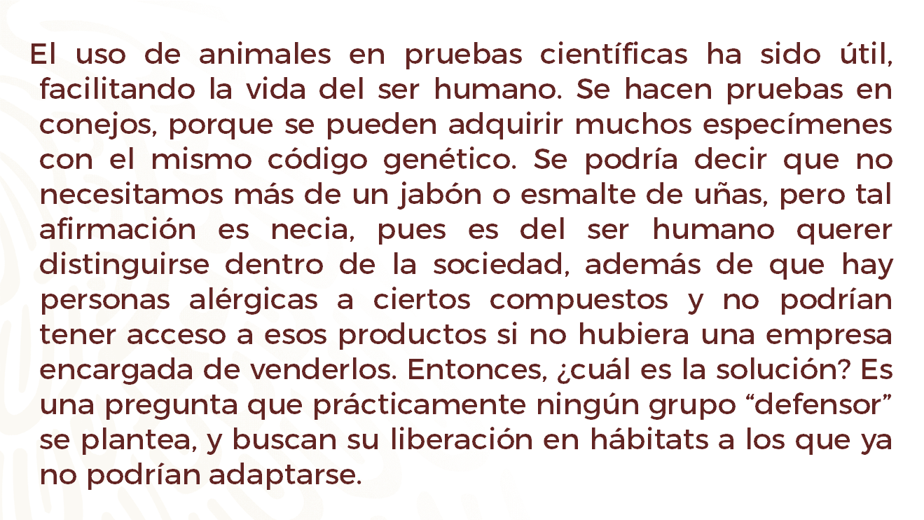

¿Qué opinas de esta información?

Puedes hacerla más amable al oído, y con un lenguaje más formal. Es importante mantener una buena escucha para saber cuándo algo puede causar interferencia en la comunicación. Revisa la reformulación de este último ejemplo.

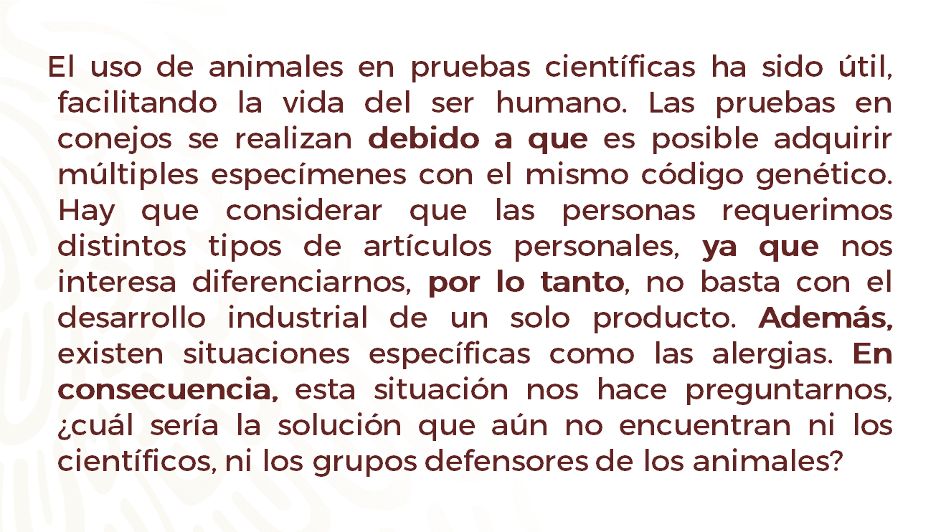

Como puedes observar, se agregó la expresión “En consecuencia” para concluir el párrafo y mostrar un resultado.

Si te fijas, sí se nota una gran diferencia y la verdad no es como si se hablara con cualquier persona, sino ante un público que necesita una explicación más amplia y argumentada. Pero no se te olvide que los conectores no ayudarán mucho si tú no tienes datos duros o información veraz y revisada, así que antes de acudir a una mesa redonda debes enterarte muy bien o tomar notas durante la misma.

Ha llegado el momento de realizar una actividad. Escribe en una hoja las ideas centrales del tema de tu preferencia y argumenta tu postura a partir de conectores para ajustar expresiones que muestren resultados.

Hay muchos conectores de entre los cuales puedes elegir, es importante que los tengas presentes, ya que conviene que estés preparada o preparado para participar en una mesa redonda y escoger ágilmente el conector que mejor funcione para tus fines.

Recuerda que puedes usar varios conectores en una misma frase, cuando hablas lo importante es que seas claro y que tus ideas tengan coherencia pasando de un tema a otro fácilmente y, claro, tener la información para poder argumentar.

Para recordar la función de los conectores, se te invita a ver la siguiente información.

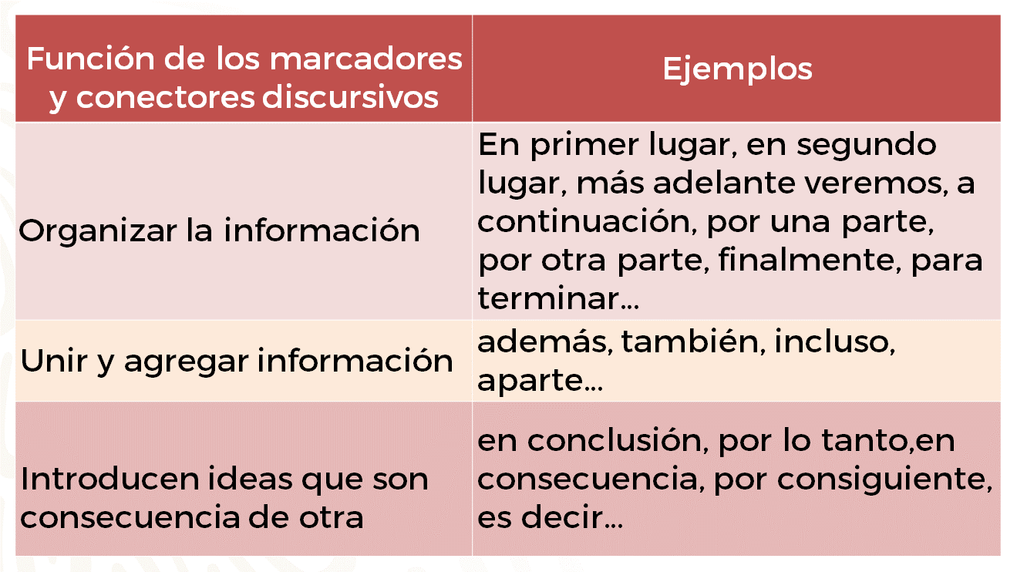

La función de los marcadores y conectores discursivos.

Los que sirven para organizar la información, como: En primer lugar, en segundo lugar, más adelante veremos, a continuación, por una parte, por otra parte, finalmente, para terminar, entre otros.
Aquellos con los que se puede unir y agregar información, que pueden ser: Además, también, incluso, aparte.

Hay algunos que introducen ideas que son consecuencia de otras como: en conclusión, por lo tanto, en consecuencia, por consiguiente, es decir.

Por ejemplo, ¿cómo conectarías las siguientes frases?

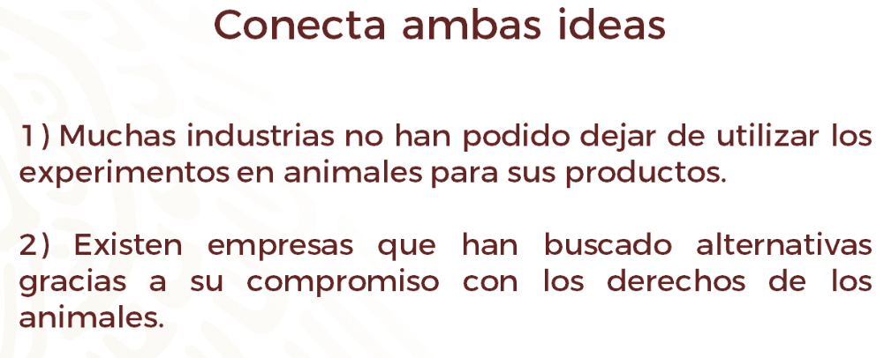

Tal vez, sería bueno emplear el conector “sin embargo”, ya que son dos ideas que contrastan y quedaría de la siguiente manera.

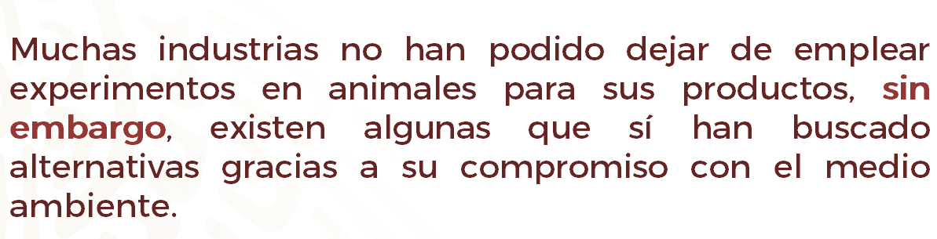

Incluso, si te fijas, la frase suena más compleja, con mayor profundidad.

Esa es la razón por la que es importante escoger correctamente los conectores. Al principio quizá puede ser complicado, pero con práctica, poco a poco irás adquiriendo mayor habilidad.

Lo importante es saber que siempre hay formas de hacer que, en cualquier charla o en una mesa redonda, tus ideas sean más convincentes y ordenadas. Además, puedes buscar más conectores y ensayar cuáles son los ideales para poder argumentar.
No olvides que siempre hay que revisar tus notas de participación y distinguir si son efectivas. Por ejemplo, corroborando que abordarás el tema que se acordó, o bien si las fuentes que consultaste son fidedignas como libros, enciclopedias o páginas de internet certificadas.

También hay que prestar atención en mostrar una postura clara respecto al problema, y no olvidar el uso de conectores para relacionar tus ideas. No importa si estás hablando o escribiendo, lo importante es saber emplear tu vocabulario, en oraciones claras y evitando repeticiones o muletillas.

Recuerda revisar y corregir tus notas antes de participar en una mesa redonda, ellas te ayudarán a desarrollar tu participación de la mejor manera. Puedes ensayar antes de acudir a éstas e ir corrigiendo tu discurso.

buscar en internet videos de mesas redondas para observar cómo ajustas tus expresiones y tus herramientas discursivas que utilizarás. O preguntar entre tus conocidas o conocidos para tener más nociones de qué estrategias podrías utilizar. Lo importante es practicar, escuchar y analizar la manera en que otros se expresan.

Has concluido el tema del día de hoy.

El reto de hoy:

Revisa tu Libro de texto, en el Aprendizaje esperado y complementa con la información que se te ofrece, sobre el tema.

Busca también en internet videos de mesas redondas para observar cómo ajustas tus expresiones y tus herramientas discursivas que utilizarás. O pregunta entre tus conocidas o conocidos para tener más nociones de qué estrategias podrías utilizar. Lo importante es practicar, escuchar y analizar la manera en que otros se expresan.

¡Buen trabajo!

Gracias por tu esfuerzo.

